# 后台项目启动

## 后台开发环境搭建

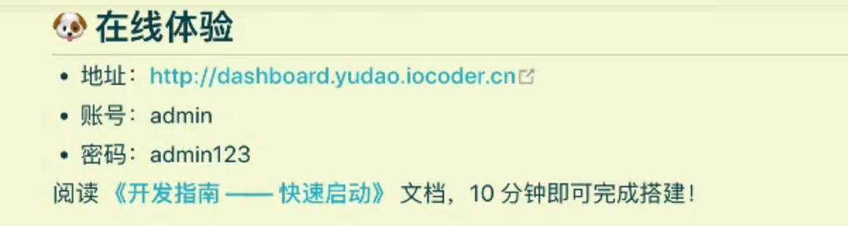



<https://www:jetbrains.com/toolbox-app/>

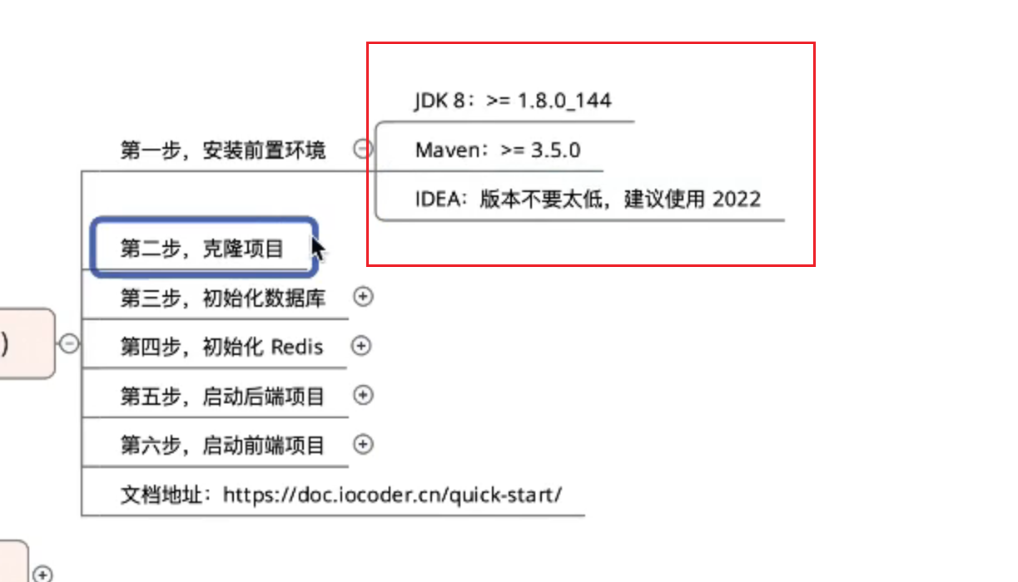

<https://dev.mysql.com/downloads/mysql>

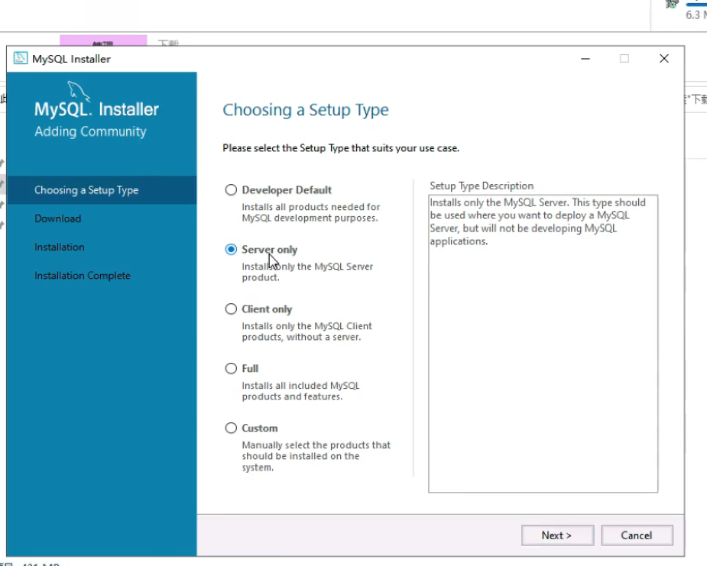

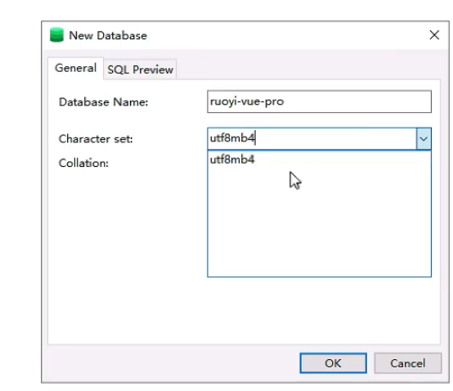

## Redis

<https://github.com/tporadowski/redis/releases>

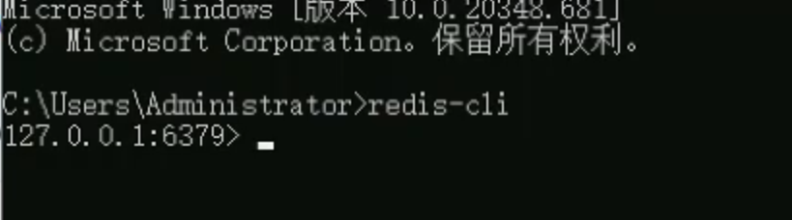

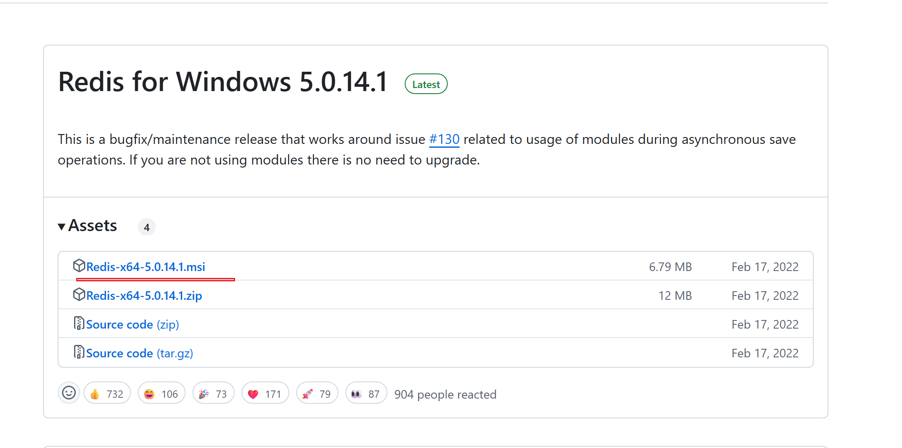

## 编译项目

mvn clean install package '-Dmaven.test.skip=true'

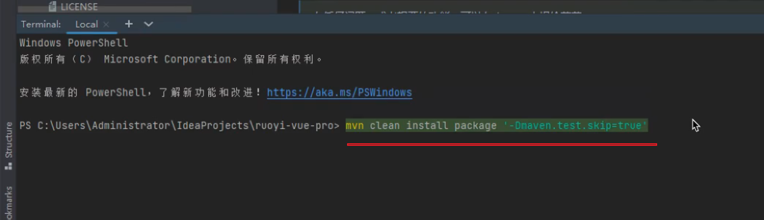

方式二

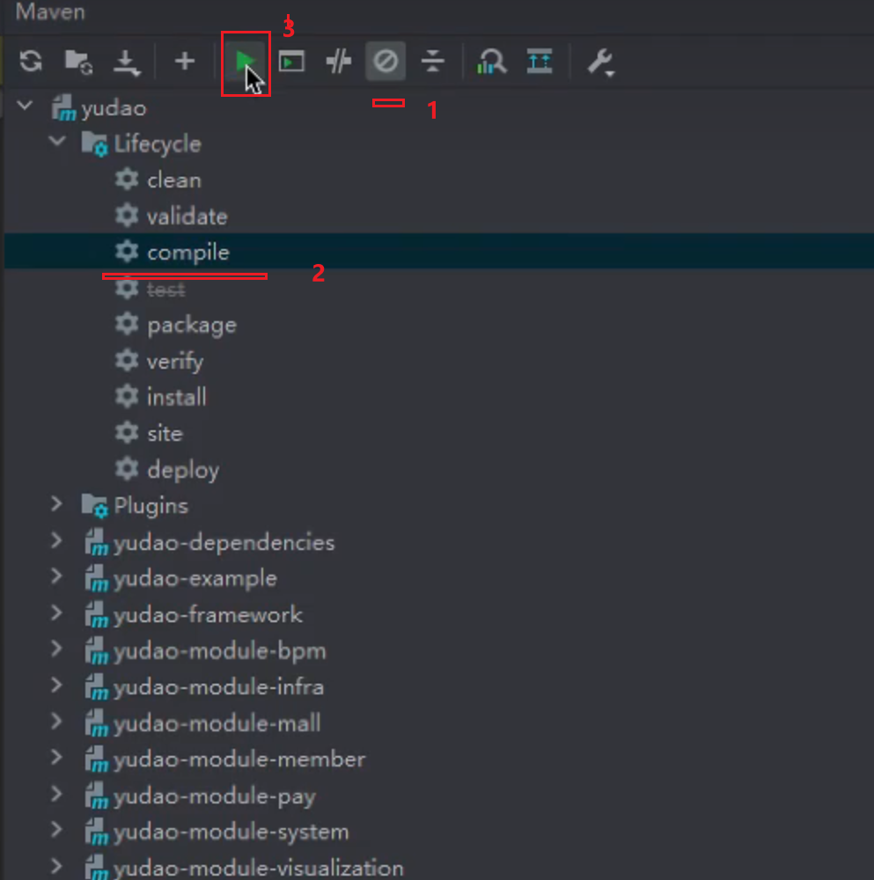

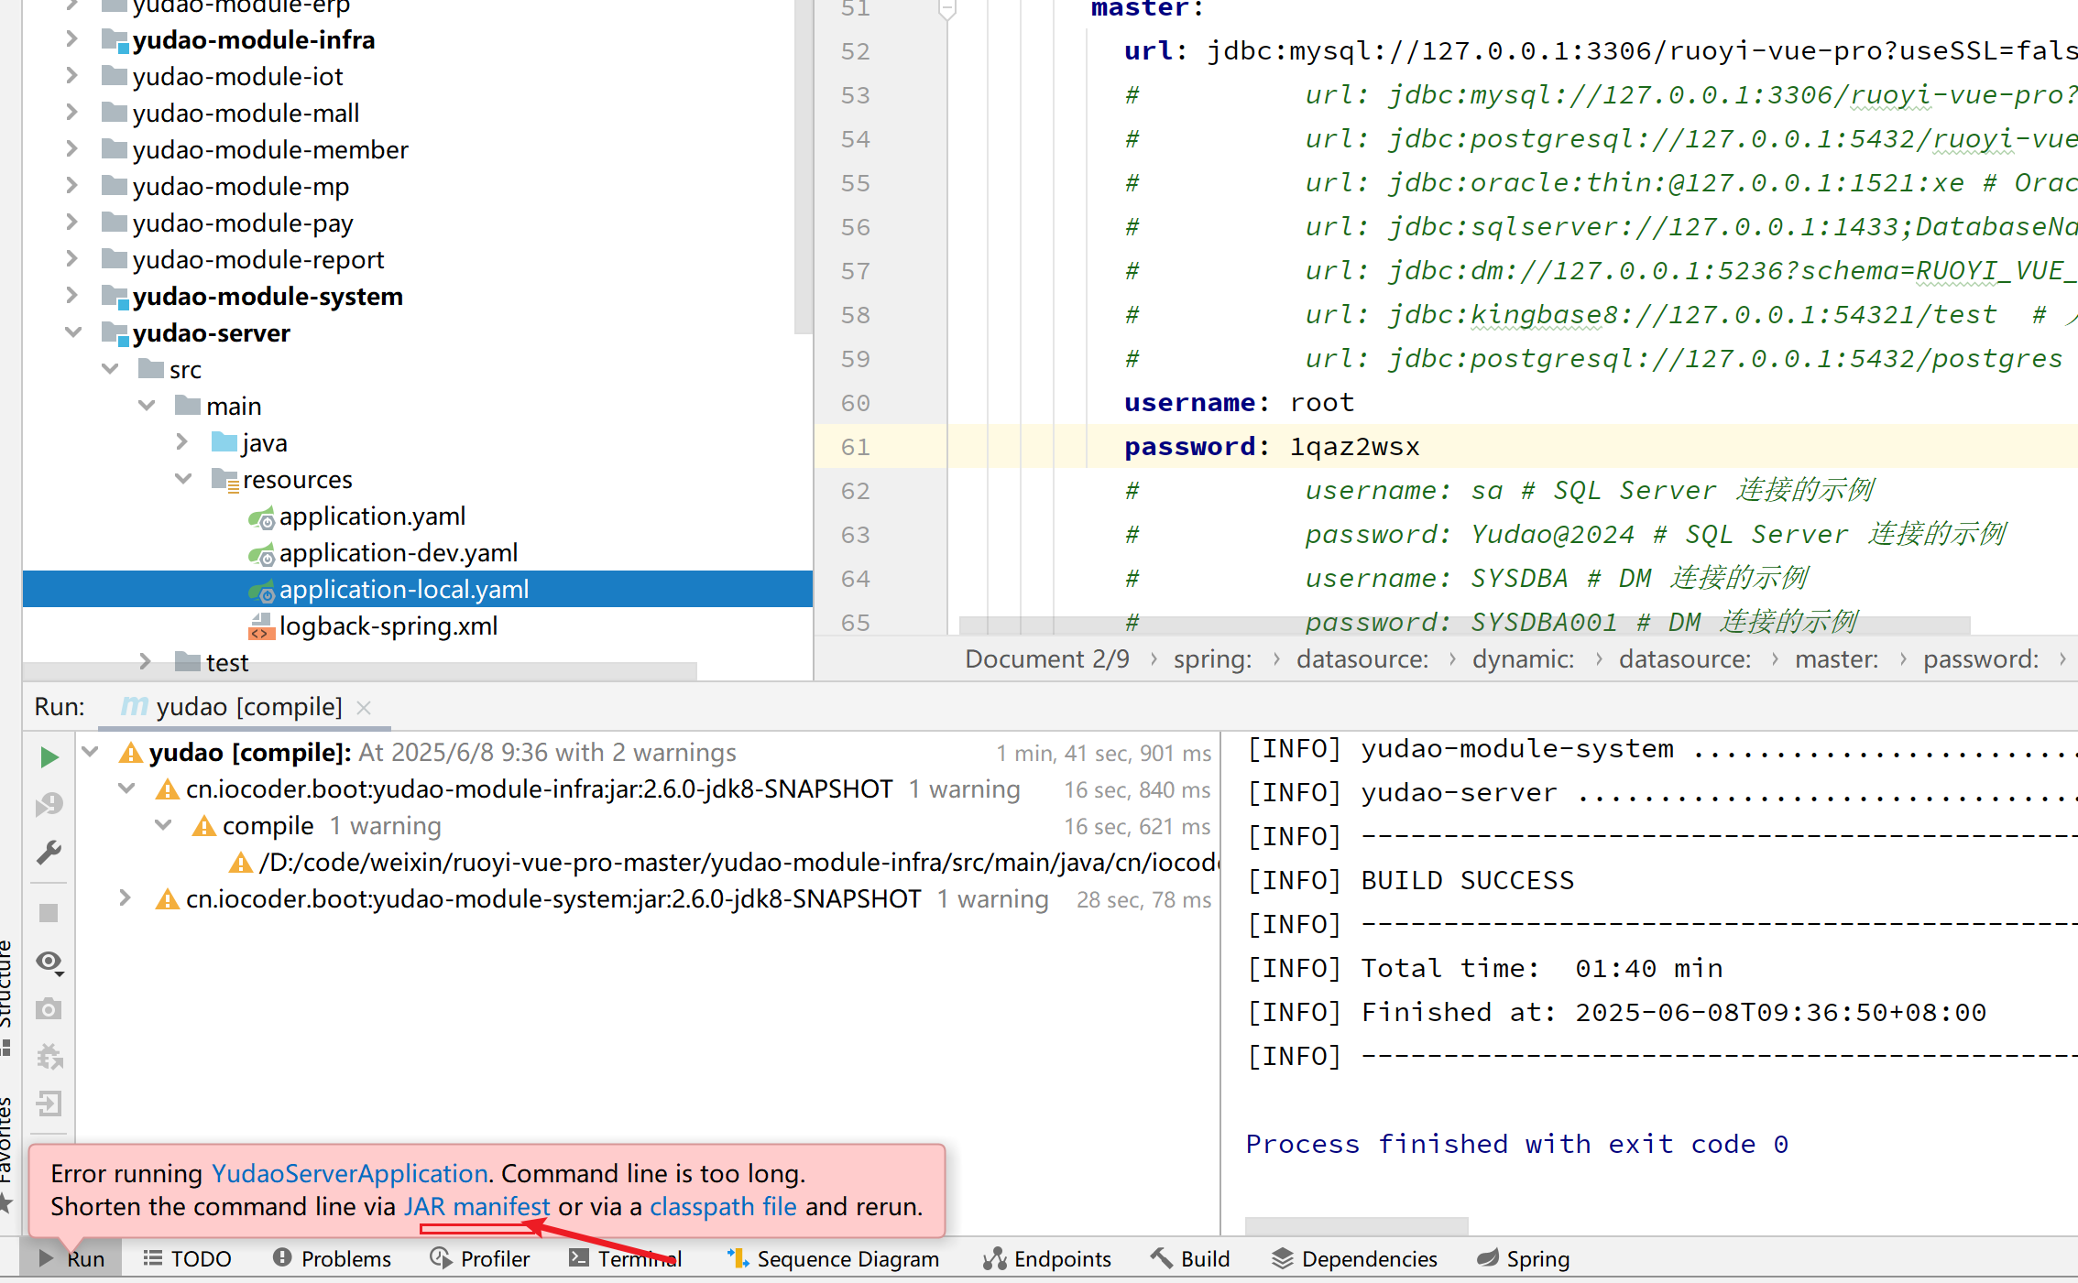

## 启动项目

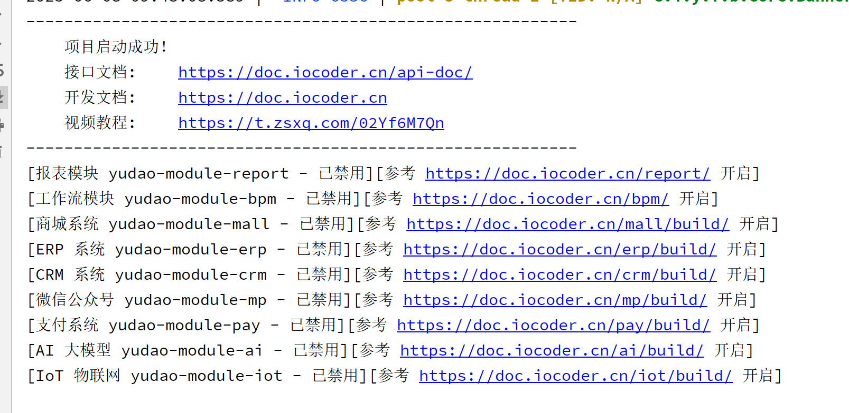

## 测试地址

<http://127.0.0.1:48080/>

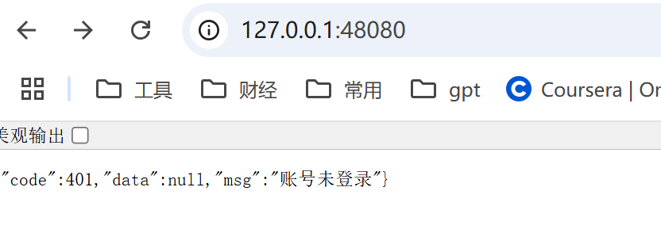

接口地址

<http://127.0.0.1:48080/doc.html#/home>

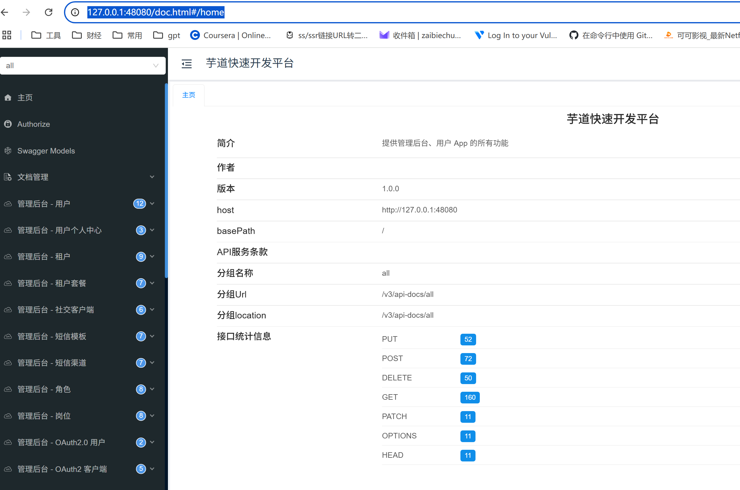

# 前端编译

## Vue2安装项目依赖

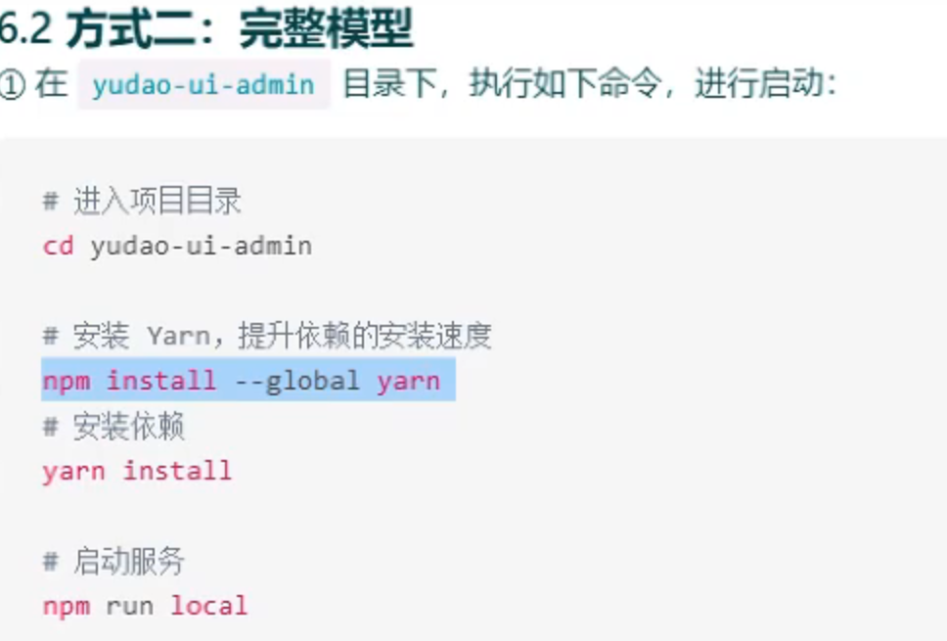

#安装Yarn，提升依赖的安装速度

npm install --global yarn

#安装依赖

yarn install

#启动服务

npm run local

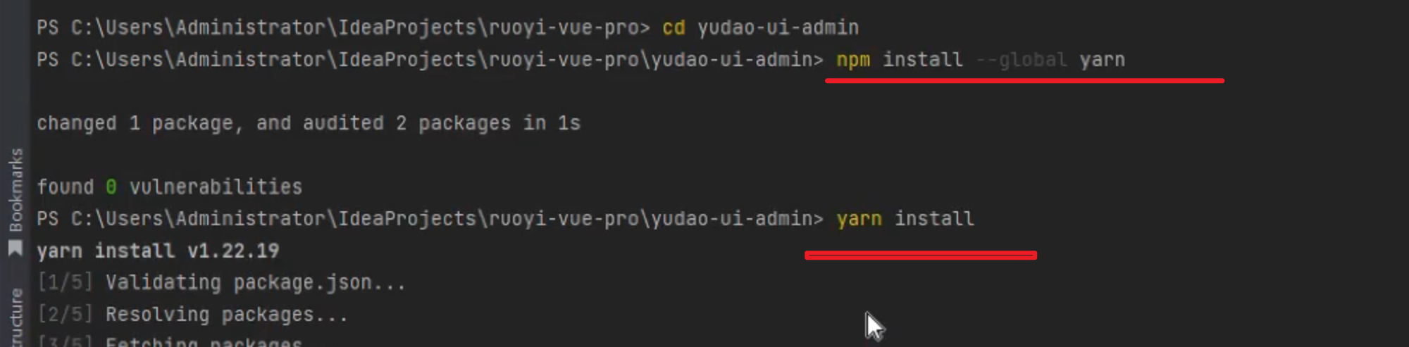

## Vue3 编译

[yudao-ui-admin-vue3.git (opens new window)](https://github.com/yudaocode/yudao-ui-admin-vue3.git)

# 安装 pnpm，提升依赖的安装速度

npm config set registry https://registry.npmmirror.com

npm install -g pnpm

# 安装依赖

pnpm install

# 启动服务

npm run dev

# 构建项目进行部署

npm run build:dev

# 商城移动端

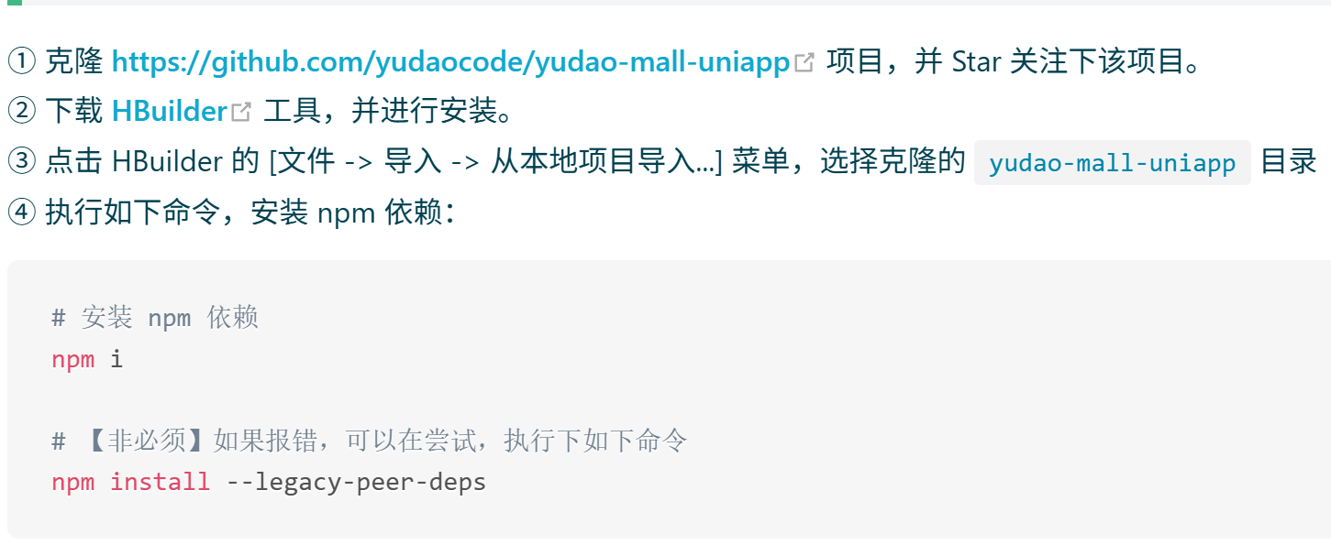

# 安装 npm 依赖

npm i

# 【非必须】如果报错，可以在尝试，执行下如下命令

npm install --legacy-peer-deps

表示在安装过程中忽略 peerDependencies 的版本冲突检查

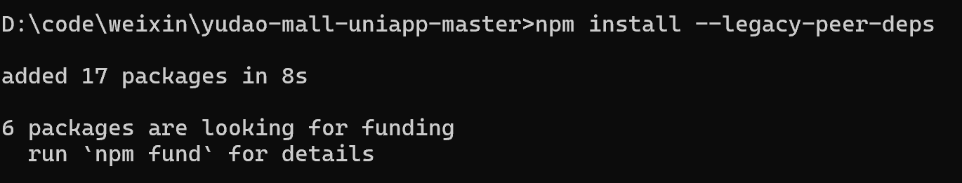

# 部署vue3-admin

## 打包

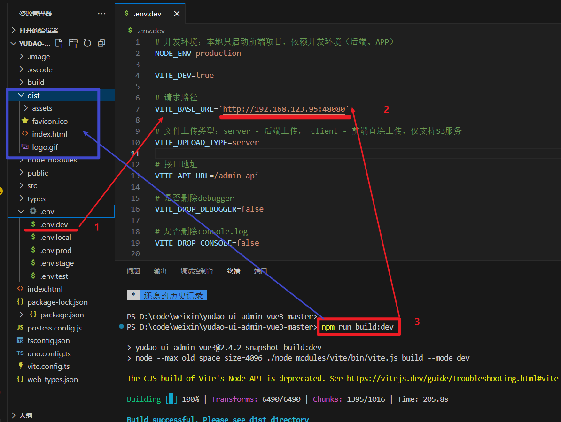

将dist 目录上传到服务器上

本机打包测试

npm run build:local

## 启动nginx

nginx -t -c ./conf/nginx.conf 用于测试配置文件语法是否正确



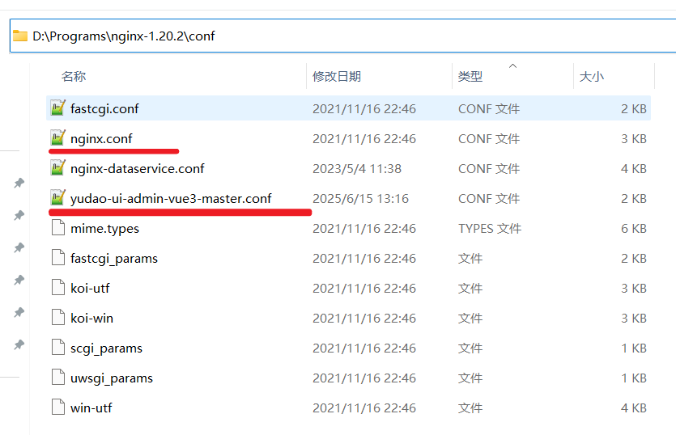

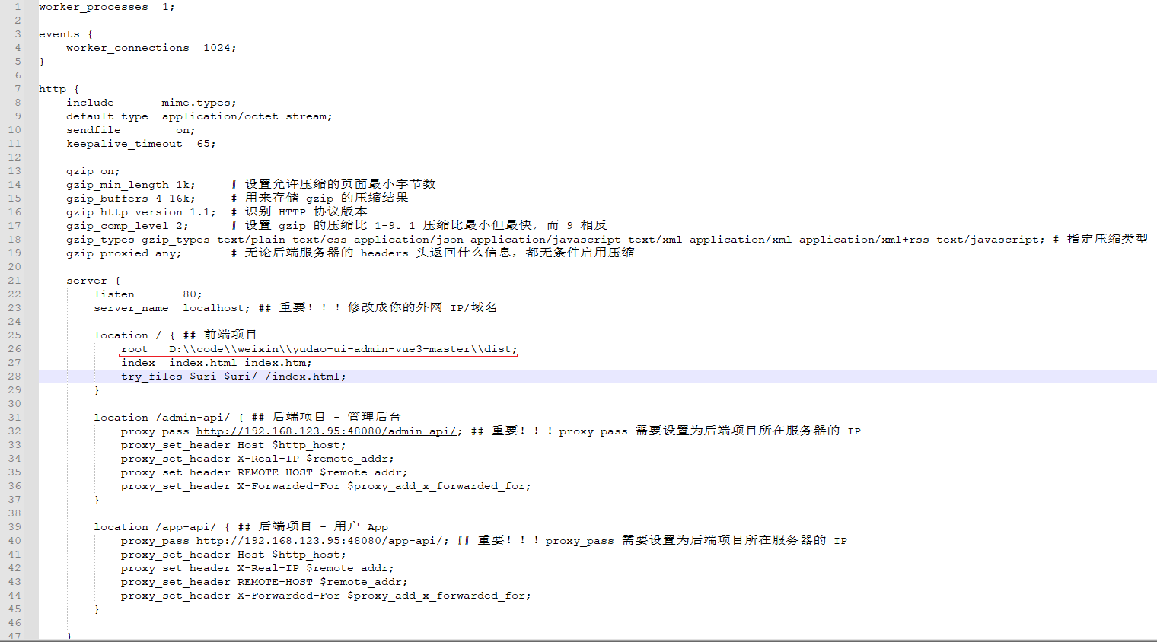



## 测试地址

<http://localhost/admin-api/>

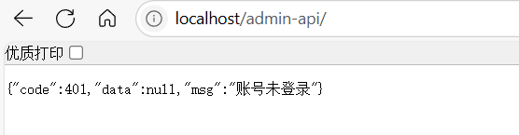

<http://localhost>

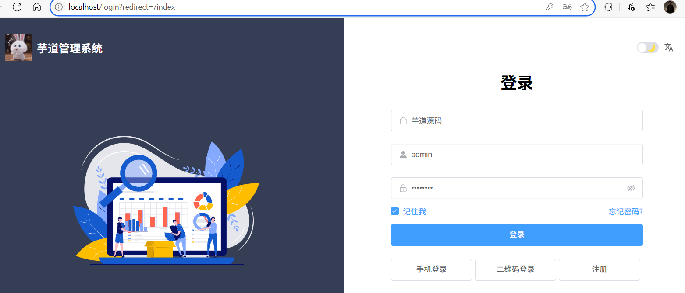

# 商城部署

## H5打包配

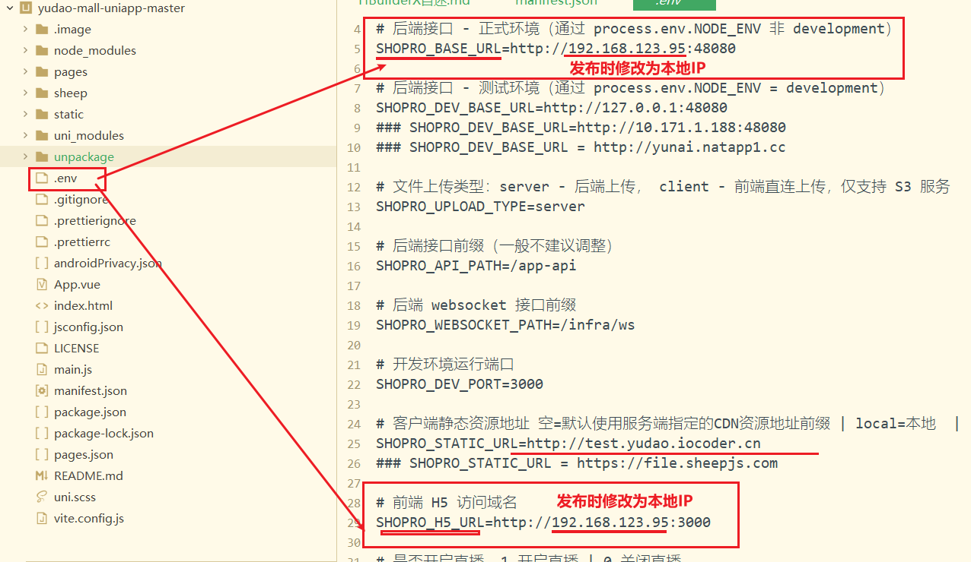

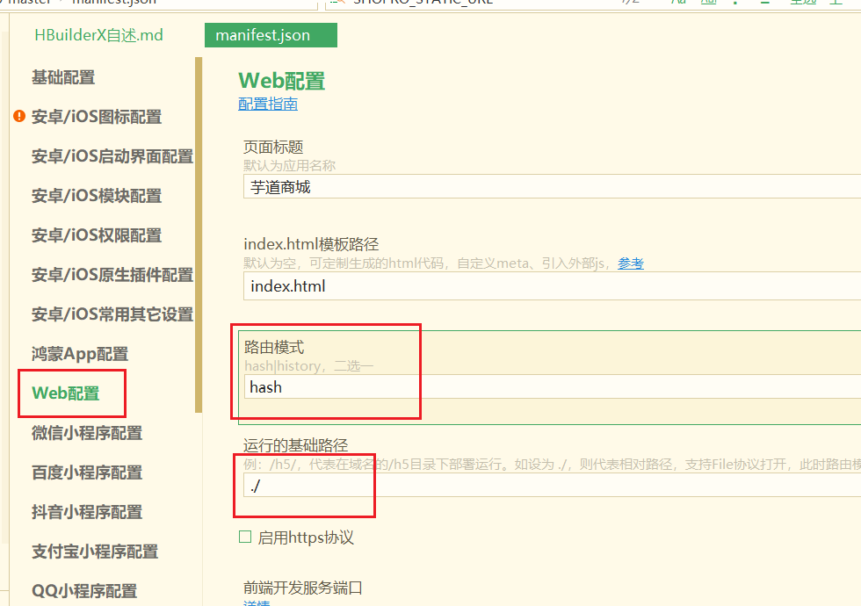

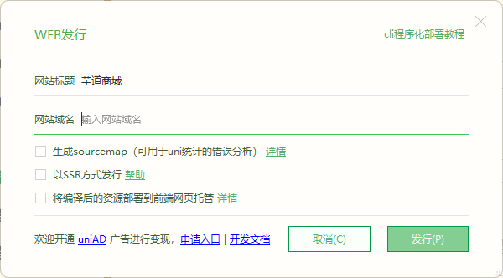

## Nginx配置



